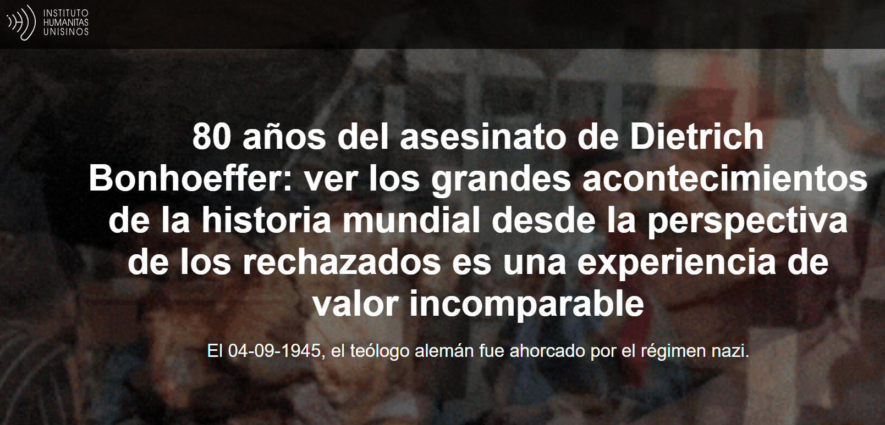

Por: Patricia Fachin | 9 de abril de 2025

“ Bonhoeffer luchó contra la estrechez mental, la opresión y la exclusión durante toda su vida”. Esta declaración de miembros de la familia del teólogo alemán forma parte de unas declaraciones hechas a la prensa a finales del año pasado, cuando empezó a reivindicarse el legado de Dietrich Bonhoeffer para justificar y apoyar nacionalismos políticos que nada tienen en común con el pensamiento del teólogo. La familia también expresó su preocupación por la forma en que el pastor de la Iglesia Confesante , una de las resistencias al nazismo en las décadas de 1930 y 1940, fue retratado en la controvertida película Bonhoeffer: Pastor. Espía. Asesino (Angel Studios, 2024), y criticó al biógrafo del teólogo, Eric Metaxas . Para la familia, Metaxas "manipuló la historia de Bonhoeffer para apoyar el nacionalismo cristiano". Sin embargo, su familia asegura: « Bonhoeffer nunca se habría asociado con movimientos violentos de extrema derecha, como los nacionalistas cristianos y otros que intentan apropiarse de él hoy. Al contrario, habría condenado enérgica y rotundamente tales actitudes».

Hace exactamente 80 años, el 04-09-1945, Dietrich Bonhoeffer fue asesinado por el régimen nazi un mes antes del final de la Segunda Guerra Mundial . Ocho décadas después de las atrocidades cometidas por el autoritarismo del Tercer Reich, hombres oscuros siguen reivindicando un nacionalismo excesivo en diversos rincones del mundo. El Estado sirve servilmente a los intereses de los grupos dominantes y la religión continúa siendo instrumentalizada con fines políticos. En este contexto, el Instituto Humanitas Unisinos – IHU dedica esta página especial a la memoria del teólogo que se negó a declarar su lealtad a Hitler y optó por el radicalismo del Evangelio.

Seguidor comprometido

Pero ¿qué significa dedicar la propia vida a la radicalidad del Evangelio ? O, como lo expresó el teólogo Tom Faletti , un estudioso de las Sagradas Escrituras: “¿Qué significa ser un seguidor plenamente comprometido de Jesucristo?” Para Faletti , ésta fue la pregunta a la que Bonhoeffer dedicó su vida, tanto en teoría como en la práctica. “Aunque su respuesta cambió con el tiempo, su devoción a Cristo nunca flaqueó y finalmente entregó su vida por causa de su fe”, subraya.

Su devoción a Cristo nunca flaqueó y finalmente entregó su vida por causa de su fe. – Tom Faletti

Bonhoeffer estudió teología en la Universidad de Tubinga y se doctoró en el mismo campo en la Universidad de Berlín, con una tesis doctoral sobre la comunión de los santos. Según Wilhelm Sell , pastor de la Iglesia Evangélica de Confesión Luterana en Brasil, Bonhoeffer desarrolló una teología cristocéntrica. Para Bonhoeffer , la encarnación, muerte y resurrección, como un intenso movimiento de Dios en la historia, confirma la naturaleza de lo que es ser humano. Jesucristo es quien demostró que él está "solo" ahí para el otro. La pequeña palabra "solo" representa una exageración deliberada utilizada por Bonhoeffer . (...) Jesucristo es Dios que viene al encuentro y se encarna en la realidad como un siervo sufriente . Mientras el ser humano intenta superar su propia condición, Dios se hace humano para que toda la humanidad se vuelva verdaderamente humana. Mientras que las personas se distinguen entre sí por parámetros como piadoso e impío/bueno y malo, en la encarnación Dios asume la identidad humana corporal, para que los seres humanos se vuelvan reales y vivan en libertad. Dios asume así lo que es suyo: la humanidad y toda su creación”, explica.
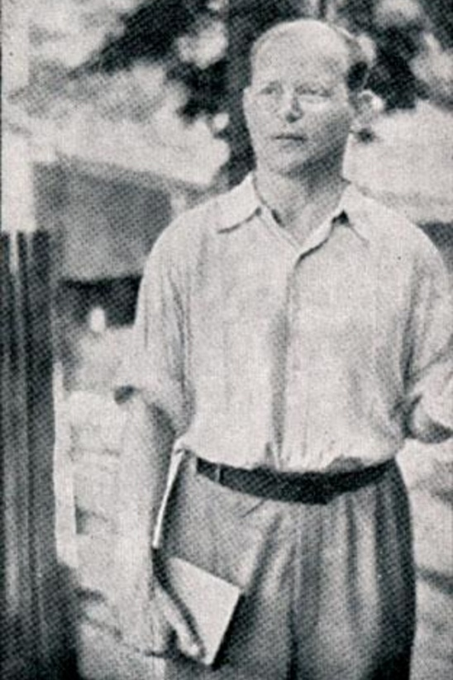
Bonhoeffer en 1944 (Foto: Reproducción del Museo Protestante)
Contrariamente a lo que se dice o se experimenta, Sell afirma que la confesión de fe no impide el diálogo respetuoso con personas de otras confesiones religiosas o incluso con no creyentes. La religión es uno de los elementos que forman parte de la libertad humana. Los seres humanos buscan reconectarse con aquello a lo que sienten pertenecer, pero de lo que están alienados. En este sentido, el sistema religioso se convierte en un despliegue de la realidad postlapsariana en la que se encuentra inserta toda la humanidad. La fe cristiana comprenderá que en su experiencia religiosa surge la revelación de un Dios que se acerca a la creación y la redime. El centro de su acción y de todas sus buenas obras se convierte en el prójimo , aquel que, como dijo Lutero , las necesita. Por lo tanto, el poder de la acción cristiana reside en el amor que sirve y se sacrifica, porque así es como Dios se acerca a la humanidad, señala.

Para Bonhoeffer, la encarnación, la muerte y la resurrección, como un intenso movimiento de Dios en la historia, confirma la naturaleza de lo que significa ser humano. Jesucristo es quien demostró que está «solo» ahí para los demás. — Wilhelm Sell

Uso político del legado de Bonhoeffer

La imagen del teólogo alemán ha sido apropiada por grupos que actúan en función de sus propios intereses en medio de las reacciones a la elección presidencial de Donald Trump en Estados Unidos, el surgimiento de discursos religiosos disociados del Evangelio y el estreno de la película “ Bonhoeffer: Pastor. Espía. Asesino ”. Por el contrario, señala Faletti , “pocos quieren abrazar su compromiso total con Cristo”.

La película, señala, «narra una historia conmovedora de la vida de Bonhoeffer y su ejecución en un campo de concentración nazi el 9 de abril de 1945, pero ofrece poca información sobre la fe que este pastor alemán expresó con tanta fuerza en sus escritos y enseñanzas. En el centro de la vida de Bonhoeffer se encontraba un compromiso con todo el evangelio y un deseo radical de vivir plenamente para Cristo. La mayoría de los cristianos alemanes de la época no reconocían la incompatibilidad de la fe cristiana con los odios, objetivos y métodos de Hitler . Bonhoeffer vio el problema desde el principio y procuró mantener a Cristo en el centro de la identidad de la iglesia». Según Faletti , las enseñanzas de Bonhoeffer pueden entenderse en tres etapas: discipulado , responsabilidad y transformación . “En cada etapa de su historia, nos desafía a poner nuestra fe en el centro de nuestra vida”, añade.

La mayoría de los cristianos alemanes de aquella época no reconocieron lo incompatible que era la fe cristiana con los odios, objetivos y métodos de Hitler. Bonhoeffer vio el problema desde el principio y buscó mantener a Cristo en el centro de la identidad de la iglesia – Tom Faletti

Según la valoración de Faletti , la película presenta una visión unilateral del teólogo protestante, sin expresar la complejidad de sus pensamientos y posiciones, como la decisión de renunciar a la propia vida para permanecer fiel a su fe en Cristo. La película nos cuenta que el pacifista Dietrich Bonhoeffer decidió involucrarse en una conspiración para asesinar a Hitler , pero no explora en profundidad sus sentimientos contradictorios . Vio claros riesgos espirituales en esta decisión y procuró permanecer fiel al Cristo sufriente, señala.

La carta de Bonhoeffer , dirigida desde la prisión a su amigo Eberhard Bethge , ejemplifica no sólo la complejidad del pensamiento del teólogo, sino también la carga existencial de elegir a Cristo:

Pensé que yo mismo podría aprender a tener fe intentando vivir algo parecido a una vida santa. Supongo que escribí Nachfolge ( Discipulado ) al final de este camino. Hoy veo claramente los peligros de ese libro, aunque lo defiendo. Más tarde descubrí, y sigo descubriendo hasta el día de hoy, que solo se aprende a tener fe viviendo en la mundanidad de la vida. (...) [Uno] se entrega por completo a los brazos de Dios, y eso es lo que yo llamo mundanidad: vivir plenamente en medio de las tareas, preguntas, éxitos y fracasos, experiencias y perplejidades de la vida; entonces uno ya no toma en serio sus propios sufrimientos, sino el sufrimiento de Dios en el mundo. Entonces uno permanece despierto con Cristo en Getsemaní. Y creo que eso es fe; eso es metanoia . ( Cartas y documentos desde la prisión , pág. 472)

La reflexión de Dietrich Bonhoeffer sobre su propia vida en un camino de fe es muy diferente de los pronunciamientos públicos de los políticos que invocan el nombre de Dios para ser seguidos por las multitudes o para legitimar sus propias acciones. En su discurso inaugural, el presidente Trump mencionó a Dios cuatro veces: “Hace apenas unos meses, en un hermoso campo de Pensilvania, la bala de un asesino me atravesó la oreja, pero sentí, y creo aún más ahora, que mi vida fue salvada por una razón: Dios me salvó para hacer que Estados Unidos volviera a ser grande”. “No olvidaremos nuestro país, no olvidaremos nuestra Constitución y no olvidaremos a nuestro Dios”; “Somos un solo pueblo, una sola familia y una sola nación gloriosa bajo Dios”; El futuro es nuestro y nuestra época dorada acaba de comenzar. Gracias, Dios bendiga a Estados Unidos. Gracias a todos, gracias.

Esto es lo que yo llamo mundanidad: vivir plenamente las tareas, las preguntas, los éxitos y los fracasos, las experiencias y las perplejidades de la vida: entonces ya no se toman en serio los propios sufrimientos, sino el sufrimiento de Dios en el mundo. Así uno permanece despierto con Cristo en Getsemaní. Y yo creo que eso es fe; Esto es metanoia – Dietrich Bonhoeffer

A la palabra Dios, en sí misma, es posible atribuir innumerables predicados que no corresponden a la realidad de aquel que es evocado. Como señaló en otra ocasión el periodista Juan Aries, “la pregunta que se plantea” es precisamente la pregunta sobre Dios. Es decir ¿Qué Dios es éste? ¿El de los desvalidos, de los migrantes, de los marginados, de los olvidados por el capitalismo desenfrenado, o el del Dios de los vencedores, de los que pueden pagarlo todo porque están predestinados? Esta pregunta rara vez se ha planteado o vuelto a plantear ante el surgimiento de nacionalismos y polarizaciones políticas que encuentran apoyo en el fervor religioso.

En una entrevista con el medio de comunicación español El Confidencial la semana pasada, el historiador Massimo Faggioli , profesor de la Universidad Villanova en Filadelfia, dijo que el equipo del Papa Francisco y de Trump , incluidos por nombre Vance y Musk , "encarnan visiones diferentes, si no opuestas, del mundo, la familia humana y la religión". Según Faggioli , «el presidente, en su segundo mandato, lo sabe muy bien. Solía ​​abstenerse de hablar de sus creencias religiosas hasta que comprendió que podían servirle. El intento de asesinato en un mitin fue la señal de su partida. «Dios me salvó para hacer grande a Estados Unidos de nuevo», dijo Trump en su segundo discurso inaugural, recordando a un nuevo mesías, inaugurando una nueva dimensión en la política estadounidense.»

En la entrevista, el historiador comenta la escena que circuló por el mundo, de Trump y sus asesores rezando en la Casa Blanca . En esa imagen, hay personas que buscan su propio beneficio, para promocionarse a sí mismas y a sus negocios. Pero también es una imagen que nos dice que la política estadounidense actual es una mezcla de antiguo conservadurismo religioso, secularización y postsecularismo idólatra, en la que se ha roto la conexión entre la fe y la razón, entre la verdad y la revelación de Dios.

Oración por Donald Trump (Arte: Marcelo Zanotti | IHU)

Trump solía abstenerse de hablar de sus creencias religiosas hasta que se dio cuenta de que podían servir a sus propósitos – Massimo Faggioli

En la misma dirección van las notas de Daniel Horan , quien fue director del Centro de Espiritualidad y profesor de Filosofía, Estudios Religiosos y Teología en el Saint Mary's College , en Estados Unidos . A pesar de usar un lenguaje que a primera vista parece cristiano, la religión que Trump promueve y que muchos de sus seguidores abrazan es simplemente un simulacro del cristianismo auténtico.

En un artículo publicado en abril de 2024, el líder religioso advirtió sobre el pseudocristianismo en curso . Irónicamente, la impía unión entre las fuerzas políticas de Trump y una rama del cristianismo ya de por sí idiosincrásica está dando lugar a lo que yo caracterizaría como una religión profundamente secular. Tiene poco que ver con el cristianismo auténtico, o se asemeja a él, más allá del uso del mismo nombre, el recurso a las Escrituras (aunque a menudo de forma egoísta y eisegética) y unas invocaciones litúrgicas y devocionales inquietantemente familiares —explica—.

Estamos consternados al ver cómo el legado de Dietrich Bonhoeffer está siendo cada vez más distorsionado y explotado por antidemócratas, xenófobos y agitadores religiosos de extrema derecha – Carta de la familia Bonhoeffer

Es el uso que la nueva derecha evangélica ha hecho del pensamiento de Dietrich Bonhoeffer para causas personales a lo que se opone la familia del teólogo, como consta en una carta publicada el año pasado :

“Estamos consternados al ver cómo el legado de Dietrich Bonhoeffer es cada vez más distorsionado y explotado por antidemócratas, xenófobos y agitadores religiosos de extrema derecha. (…) Sacadas de contexto, degradadas a dictámenes pietistas y patetismo de resistencia , las citas de Bonhoeffer se degeneran en pasajes que muchos usan hoy en día: desde el Proyecto 2025 , la propuesta programática de la Heritage Foundation para Trump , hasta el extremista de derecha alemán Höcke , cuyas intenciones contradicen diametralmente los pensamientos y acciones de Bonhoeffer. (…) Nosotros, los descendientes, podemos hablar del espíritu transmitido en nuestra familia. Crecimos escuchando y discutiendo mucho sobre la resistencia al nacionalsocialismo, sus motivos y sus consecuencias. En el contexto del crecimiento de la intolerancia, el antisemitismo, el racismo y la xenofobia, el nacionalismo y las tendencias autoritarias en todo el mundo, es importante que dejemos claro al público: A lo largo de su vida, Dietrich Bonhoeffer luchó contra el embotamiento de espíritu, contra la falta de libertad y contra la marginación. Pero nos dirigimos especialmente a los electores estadounidenses: no os dejéis engañar, mirad bien la historia, sólo juntos y en el espíritu de libertad y de amor al prójimo solucionaremos nuestros problemas. Esto es exactamente lo que representa Dietrich Bonhoeffer”.

El legado de Bonhoeffer

Según Tom Faletti , durante la Segunda Guerra Mundial, Bonhoeffer “trabajó en círculos ecuménicos para intentar alertar a la iglesia mundial de que Hitler no era solo una amenaza política o militar; era una amenaza espiritual porque sus exigencias lo elevaban a la categoría de ídolo en oposición a Dios. Bonhoeffer argumenta que, desde que Cristo se hizo uno con nosotros en la Encarnación, está íntimamente involucrado en cada aspecto de nuestras vidas. En cada interacción que tenemos con otras personas, Cristo está presente. Él ‘se sitúa en el centro entre mi prójimo y yo’ (p. 112). Dado que todas nuestras relaciones con otras personas también incluyen a Cristo , debemos abrazar el camino de la cruz, el camino de la reconciliación, el camino del amor incluso por nuestro enemigo, en cada interacción. Esto es lo que significa amar a los demás como Él nos ama”.

La carta de Navidad que Bonhoeffer envió a los miembros de la Resistencia con los que trabajó en 1942 da una idea de la centralidad de la fe y el amor a Cristo en su vida, manifestada en acciones, en el mundo real:
Sigue siendo una experiencia de valor incomparable haber aprendido por primera vez a ver los grandes acontecimientos de la historia mundial desde abajo, desde la perspectiva de los rechazados, los sospechosos, los maltratados, los impotentes, los oprimidos y los insultados; en resumen, desde la perspectiva del sufrimiento. (…) El sufrimiento personal es una clave más útil, un principio más fructífero que la felicidad personal para explorar el significado del mundo en la contemplación y la acción. ( Dietrich Bonhoeffer, Cartas y documentos desde la prisión, Obras de Dietrich Bonhoeffer – Edición del lector, Fortress Press, 2015, pág. 20)

El pasado mes de septiembre, durante el Ángelus en la Plaza de San Pedro, el Papa Francisco también mencionó un extracto de una carta que Bonhoeffer escribió en prisión, al referirse a Hersh Goldberg-Polin , un estadounidense-israelí de 23 años secuestrado y asesinado por Hamas . Frente al genocidio en Gaza , el pontífice volvió a pedir la paz en Ucrania y el fin de las guerras olvidadas por la comunidad internacional en otras partes del mundo. ¡Acabemos con la violencia, acabemos con el odio, liberemos a los rehenes, continuemos las negociaciones para encontrar soluciones pacíficas! ¡Cuántas víctimas inocentes! Pienso en las madres que perdieron a sus hijos en la guerra. ¡Cuántas vidas jóvenes destruidas! se lamentó.

En esa ocasión, el Papa Francisco recordó el significado de la conversión para los cristianos, que va mucho más allá de conocer la doctrina de la Iglesia y recitar oraciones sólo con palabras, sin dejar que lleguen al corazón. "¿Sigo a Jesús solo de palabra, con una mentalidad mundana, o lo sigo y dejo que el encuentro con él transforme mi vida? Todo cambia cuando conoces verdaderamente a Jesús", asegura.

Poner fin a la violencia, poner fin al odio, liberar a los rehenes, continuar las negociaciones para que se puedan encontrar soluciones pacíficas. ¡Cuántas víctimas inocentes! Pienso en las madres que perdieron a sus hijos en la guerra. ¡Cuántas vidas jóvenes destruidas! – Papa Francisco

El pasado domingo, 06-04-2025, durante la celebración del Jubileo de los Enfermos , se distribuyó a los fieles el mensaje del Pontífice. En el centro de las oraciones estuvo la petición de intercesión por la paz y por todos aquellos afectados por la guerra. Sigamos orando por la paz: en la atormentada Ucrania , azotada por ataques que han causado numerosas víctimas civiles, incluidos numerosos niños. Y lo mismo ocurre en Gaza , donde la gente se ve obligada a vivir en condiciones inimaginables, sin refugio, sin comida, sin agua potable . Oremos por la paz en todo Oriente Medio; en Sudán y Sudán del Sur ; en la República Democrática del Congo ; en Myanmar , también duramente afectada por el terremoto; y en Haití , donde la violencia va en aumento y dos monjas murieron hace unos días.

Para conocer a Dietrich Bonhoeffer
Hay muchas maneras de aprender sobre el pensamiento teológico de Bonhoeffer , pero una buena manera de aprender sobre Dietrich Bonhoeffer es a través de las oraciones, cartas y poemas escritos en condiciones que propiciaban el odio, la discordia y la división. Más bien, expresan las preocupaciones de alguien que se examina a sí mismo ante Dios. Este es el poema ¿Quién soy yo? , publicado en Oración Interreligiosa , en el sitio web de la IHU , en 2019:

¿Quién soy yo?

¿Quién soy yo? A menudo me dicen
que salgo de mi celda
tan sereno, feliz y firme
como el dueño de un castillo.
¿Quién soy yo? A menudo me dicen
que la forma en que hablo
con los guardias, tan libremente,
como un amigo y con tanta claridad,
da la impresión de que estoy dando órdenes.
¿Quién soy yo? También me dicen
que soporto los días de desgracia
impasible, sonriente y orgulloso
como quien se ha acostumbrado a ganar.
¿Soy realmente lo que los demás dicen que soy?
¿O soy sólo lo que sé de mí mismo?
Inquieto, nostálgico, enfermo,
como un pájaro en una jaula,
siempre luchando por aire, como si me estuviera asfixiando,
hambriento de colores, de flores, a veces de pájaros.
¿Sediento de palabras amables, de cercanía humana,
temblando de ira ante la arbitrariedad
y la pequeña ofensa,
nervioso ante la espera de grandes cosas,
en una angustia impotente por el destino de los amigos lejanos,
cansado y vacío incluso para rezar, para pensar, para producir,
desanimado y dispuesto a decir adiós a todo?
¿Quién soy yo? ¿Éste o aquel?
¿Soy éste hoy y otro mañana?
¿Soy acaso todo a la vez?
¿Un hipócrita ante la gente?
¿Y un cobarde, miserable ante mí mismo?
¿O será que lo que aún queda dentro de mí
es como un ejército en huida final,
ante la vista de la victoria ya obtenida?
¿Quién soy yo?
La misma pregunta en esta soledad
mía parece querer burlarse.
Quienquiera que yo sea,
tú me conoces, oh Dios mío,
soy tuyo.
Lo mismo ocurre con la Oración de la mañana de Bonhoeffer, reproducida en el sitio web de la IHU en 2014 :
Dentro de mí hay oscuridad, pero en ti hay luz
Estoy solo, pero tú no me abandonas
Estoy desanimado, pero en ti hay ayuda
Estoy inquieto, pero en ti hay paz
Dentro de mí hay amargura, pero en ti hay paciencia
No entiendo tus caminos, pero tú sabes
el camino correcto para mí.
(Fuente: Oración de la mañana , 1943 – Resistencia y sumisión – Sinodal/EST 2003)
O el poema De bons poders , musicalizado por Siegfried Fietz , publicado a continuación en la versión de Ilson Kayser :

https://www.ihu.unisinos.br/650237-80-anos-da-morte-de-dietrich-bonhoeffer-ver-os-grandes-eventos-da-historia-mundial-da-perspectiva-dos-rejeitados-e-uma-experiencia-de-valor-incomparavel?utm_campaign=newsletter_ihu__09-04-2025&utm_medium=email&utm_source=RD+Station

